Муниципальное бюджетное дошкольное образовательное учреждение
Курагинский детский сад №7 «Рябинка»
комбинированного вида

ПАСПОРТ
ФИЗКУЛЬТУРНОГО ЗАЛА

Общие сведения

Ответственный: воспитатель по физической культуре Гудкова Н.С.

Физкультурный зал располагается в здании ДОУ на первом этаже, предназначен для успешной реализации непосредственной образовательной деятельности «Физическое развитие» в соответствии с требованиями федерального государственного стандарта.

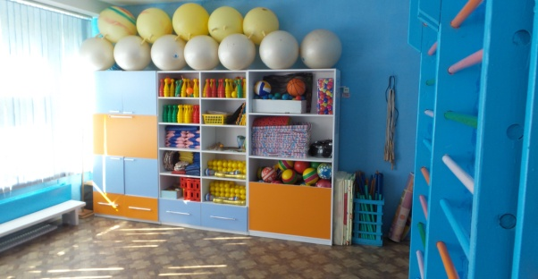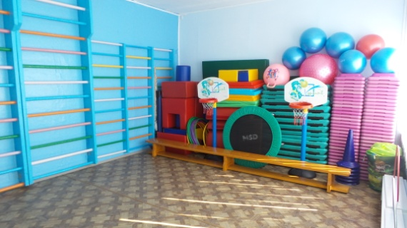
Технические характеристики

Общая площадь 26,4 кв.м. Освещение естественное – два окна с жалюзями. Освещение искусственное – две лампы дневного света с защитой. Наличие системы пожарной безопасности. Наличие системы отопления. Поверхность пола – линолеум, удобен для обработки. В зале поддерживается необходимый температурный режим, проводится систематическое проветривание, кварцевание, влажная уборка.

Функциональное использование физкультурного зала

Предназначен для проведения утренней гимнастики; занятий по физической культуре; физкультурных досугов, праздников, развлечений, консультативной работы, коррекционно-профилактической и индивидуальной работы.

Режим работы

Понедельник  Вторник  Четверг | 8.00 - 14.00
Среда  Пятница | 8.00 - 17.00
Приёмные дни для родителей
Среда  Пятница | 13.00 – 14.00

Занятость зала.
8.00-8.25-утренняя гимнастика.
9.00-11.00- НОД « Физическое развитие»
11.10 – 12.00 индивидуальные занятия
12.15-13.30- подготовка к занятиям
13.40-14.30 – методическая работа

График проветривания и уборки физкультурного зала
- Перед занятиями 10 минут.
- После каждого занятия 10-15 минут.
- Сквозное проветривание после всех занятий 5 минут.
- Влажная уборка помещения и инвентаря каждый день.
- Генеральная уборка раз в месяц.

График кварцевания
7.30-7.45
11.00-11.15

Инфраструктура предметно – развивающей среды
физкультурного зала

- Способствовать укреплению и сохранению здоровья детей.
- Способствовать развитию двигательных навыков и физических качеств дошкольников.
- Способствовать расширению двигательного опыта.
- Обеспечивать реализацию Основной образовательной программы области «Физическая культура» в интеграции с другими образовательными областями.
- Обеспечивать полноценное физическое и психическое развитие дошкольников, определяющимися особенностями восприятия, мышления, психомоторики ребенка.
- Повышать профессиональные компетентности педагогов в физическом развитии дошкольников.
- Организовывать просвещение родителей в области физического развития и навыков ЗОЖ дошкольников, приобщать родителей к совместной деятельности.
- Создавать положительный эмоциональный настрой.

ЗОНЫ НОД ПО ФИЗИЧЕСКОЙ КУЛЬТУРЕ

Двигательно – игровая зона

Укреплять здоровье детей.
Развивать двигательные навыки и физические качества.
Расширять двигательный опыт.
Создавать положительный эмоциональный настрой.

Зона спортивного оборудования:

- традиционного,
- нестандартного.
Разнообразие организации двигательной деятельности детей.
- Формировать умение использовать спортивное оборудование на занятиях и в свободной деятельности.
- Создавать вариативные, усложненные условия для выполнения двигательных заданий.
- Оптимизация режима двигательной активности.
- Повышать интерес к физическим упражнениям.
- Расширять круг представлений о разнообразных видах спортивного оборудования, его назначении.

Зона метания

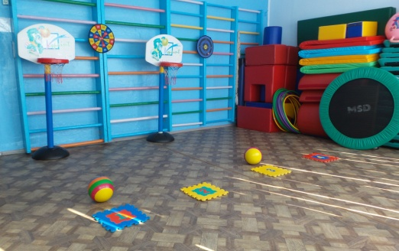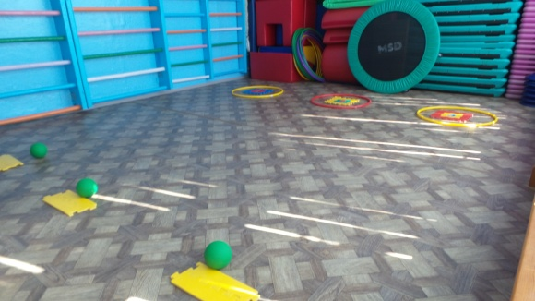

Ознакомление с различными способами метания.
- Развивать глазомер.
- Закреплять технику метания.
- Укреплять мышцы рук и плечевого пояса.

Зона прыжков
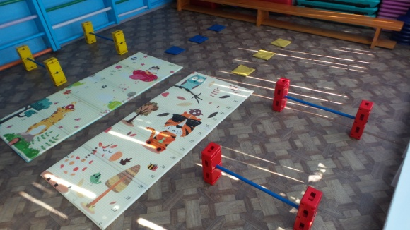
Создание условий для обучения прыжкам разного вида в соответствии с возрастом и Программой.
- Обучать технике прыжков.
- Развивать силу ног, прыгучесть.
- Использовать специальное оборудование.

Зона "Спортивный комплекс"
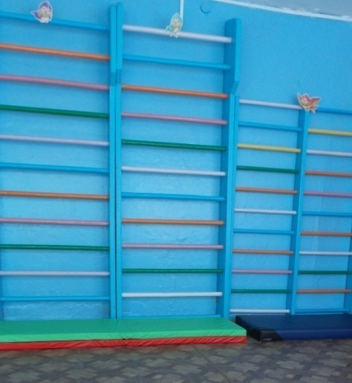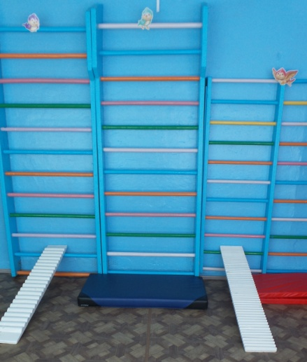
Создание условий для удовлетворения потребности в двигательной активности.
- Овладеть техникой различных способов и видов лазанья.
- Развивать ловкость, силу, смелость при выполнении упражнений на кольцах.

Коррекционно - профилактическая зона
Укрепление здоровья детей, осуществление профилактики от плоскостопия.
- Содействовать профилактике и развитию опорно-двигательного аппарата с помощью использования нестандартного оборудования.
- Овладеть навыками самооздоровления.

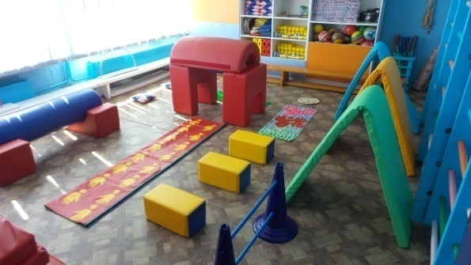 | 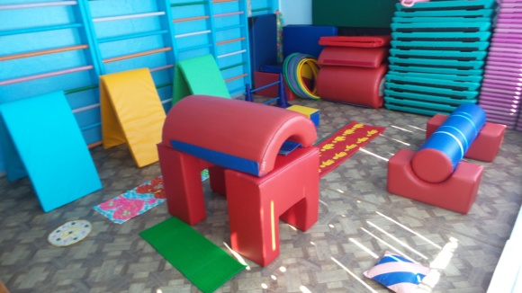
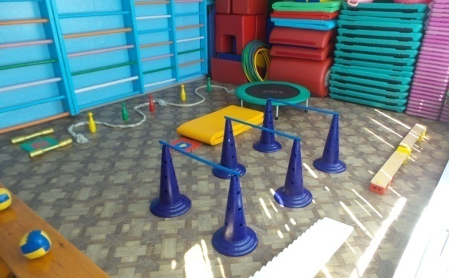

Перечень оборудования и игровых пособий для физкультурного зала

Подбор оборудования определяется задачами как физического, так и всестороннего воспитания детей. Количество оборудования определяется из расчета активного участия всех детей в процессе разных форм двигательной активности. Разнообразие оборудования обусловлено спецификой построения и содержания разных видов занятий по физической культуре.
№ | Наименование | Кол-во | № | Наименование | Кол-во
1 | Стенка гимнастическая  5 пролётов | 1 | 28 | Мешок для прыжков | 3
2 | Скамейка гимнастическая | 5 | 29 | Баскетбольная стойка с регулируемой высотой | 2
3 | Доска ребристая | 4 | 30 | Стойки пластмассовые | 6
4 | Коврик со следочками (в чехле комплект из 3-х отдельных ковриков 250x42 см с фиксированным расположением следочков: «стопа», «ладонь», «колено», «носок», «пятка»; для отработки различных способов ходьбы) | 1 | 31 | Гимнастический набор для построения полосы препятствий и развития ОД (4 планки 100x15x2,5 см, 5 кирпичей-подставок 30x1 5x1 0 см, 1 6 соединительных трубок | 2
5 | Мат большой | 3 | 32 | Клюшки пластмассовые | 3
6 | Мат малый | 6 | 33 | Шайбы пластмассовые | 3
7 | Дуга | 2 | 34 | Погремушки | 20
8 | Лестница веревочная деревянная | 1 | 35 | Ракетки теннисные | 2
9 | Канат 5метров диаметр- Зсм | 3 | 36 | Теннисный мяч | 6
10 | Канат 10 метров диаметр- 0,5 см | 1 | 37 | Гантели | 50
11 | Скакалка | 20 | 38 | Парашют | 1
12 | Палка гимнастическая | 60 | 39 | Ленты | 50
13 | Обруч малый диаметр | 15 | 40 | Флажки разноцветные | 60
14 | Обруч большой диаметр | 15 | 41 | Массажный ролик | 10
15 | Кубик | 74 | 42 | Лабиринт игровой | 1
16 | Мяч малый диаметр | 50 | 43 | Спорткомплекс из мягких модулей | 1
17 | Мяч большой диаметр | 20 | 44 | Сухой бассейн для зала с комплектом шаров | 1
18 | Мяч баскетбольный | 1 | 45 | Батут круглый без держателя | 1
19 | Мяч волейбольный | 3 | 46 | Тренажёр «Беговая дорожка» | 1
20 | Мяч медицинбол 0,5 | 5 | 47 | Велотренажер | 1
21 | Мяч утяжелённый 500 гр. | 5 | 48 | Силовой тренажер | 1
22 | Мяч утяжелённый 1000 гр. | 5 | 49 | Степы | 15
23 | Мяч фитбол мал. диаметр | 6 | 50 | Кружки цветные резиновые | 8
24 | Мяч фитбол бол. диаметр | 14 | 51 | Набор для игры «Городки» | 5
25 | Мешочек с песком | 40 | 52 | Рули | 3
26 | Кегля пластмассовая | 50
27 | Набор для боулинга | 3
Костюмы
Юбки |  |  | Шарфы
Красные | 6 |  | Красные | 7
Синие | 6 |  | Синие | 7
Зелёные | 5 |  | Зелёные | 6
Подъюбники | 19 |  | Пилотки
Куртки |  |  | Красные | 17
Красные | 12 |  | Розовые | 12
Синие | 12 |  | Военные | 30
Белые | 10 |  | Ленты
Водолазки | 32 |  | Красные | 19
Жилетки | 20 |  | Синие | 14
Кепки |  |  | Ленты
Красные |  | 9 | Красные | 47
Синие |  | 8 | Оранжевые | 29

Перспектива
Приобретение оборудования согласно примерному перечню оборудований для физкультурного зала дошкольных образовательных учреждений в соответствии с ФГОС ДО.

ДОКУМЕНТАЦИЯ ВОСПИТАТЕЛЯ ПО ФИЗИЧЕСКОЙ КУЛЬТУРЕ

- Рабочая программа. Планирование обучения основным движениям и общего физического развития на год. Перспективное планирование на каждую возрастную группу.
- Календарное планирование на каждую возрастную группу.
- Папка показателей физического развития (диагностика, листы здоровья).
- Индивидуальная образовательная программа воспитателя по ФК.
- Портфолио воспитателя по ФК.
- Рабочая программа проектной деятельности.
- Индивидуальная программа развития детей с нарушением опорно-двигательного аппарата (по АОП).
- Папка по взаимодействию с воспитателями и родителями.
- Папка с наработанным материалом.

Картотеки
1. Гимнастика после сна
2.Игры на снятие психофизической нагрузки
3.Массаж.
4.Игры с включением разных форм двигательной активности
5. Комплексы дыхательной гимнастики
6.Точечный массаж
7.Физкультминутки
8.Считалки
9. Уличные игры и состязания
10. Картотека народных подвижных игр
11. Развивающие игры
12. Картотека ОВД
13. Картотека утренней гимнастики
14. Картотека игр для формирования культурно-гигиенических навыков
15. Картотека физ. минуток
16. Картотека пальчиковых игр
17. Комплексы гимнастики для глаз
18. Консультации для родителей

Иллюстрации:
1.Спорт
2.Спортивный инвентарь
3.Одежда спортсменов

Пиктограммы:
1.Угадай движение
2.Повтори за мной
3.Выполни по образцу
4.Пиктограммы для глаз
5.Пиктограммы на ориентировку
6.Изобрази животное

Мультимедийное оборудование - MP-3-проигрыватель

Програмно-методическое обеспечение образовательного процесса

- Антонова Ю.Е., Кузнецова М.Н.,Саулина Т.Ф. «Здоровый дошкольник: Социально-оздоровительная технология XXI века».–М.: АРКТИ, 2000.-88с.
- Белая К.Ю., Зимонина В.Н. «Физическое воспитание и познавательное развитие дошкольника» -М.: Школьная Пресса, 2007.-96с.
- Вареник Е.Н., Кудрявцева С.Г., Сергиенко Н.Н. «Занятия по физической культуре с детьми 3-7 лет: Планирование и конспекты». –М.: ТЦ Сфера, 2009-208с.
- Голубева Л.Г. «Гимнастика и массаж для самых маленьких». Пособие для родителей и воспитателей.-2006.-72с.
- Глазырина Л.Д. «Физическая культура – дошкольникам: Средний возраст: Пособие для педагогов дошк. учреждений». – М: Гуманит. изд. Центр ВЛАДОС, 2001.-304с.
- Глазырина Л.Д.»Физическая культура – дошкольникам: программа и программные требования». – М: Гуманит. изд. Центр ВЛАДОС, 2001.-144с.
- Глазырина Л.Д. «Физическая культура – дошкольникам: Младший возраст: Пособие для педагогов дошк. учреждений». – М: Гуманит. изд. Центр ВЛАДОС, 2001.-272с.
- Глазырина Л.Д. «Физическая культура – дошкольникам: Средний возраст: Пособие для педагогов дошк. учреждений». – М: Гуманит. изд. Центр ВЛАДОС, 2001.-304с.
- Глазырина Л.Д. «Физическая культура – дошкольникам: Старший возраст: Пособие для педагогов дошк. учреждений». – М: Гуманит. изд. Центр ВЛАДОС, 2001.-264с.
- Желобкович Е.Ф. «Физкультурные занятия в детском саду» 2-я младшая группа.-М: Издательство «Скрипторий 2003», 2012-168с.
- Иванов В.А. «Методика комплексного развития основных двигательных качеств детей 3-7 лет в режиме дошкольных учреждений»: Методич. Пособие.- Красноярск: ПИК «Офсет», 1997. – 48 с.
- Картушина М.Ю. «Сценарии оздоровительных досугов для детей 4-5 лет». –М.: ТЦ Сфера, 2005.-96с.
- Картушина М.Ю. «Сценарии оздоровительных досугов для детей 6-7 лет». –М.: ТЦ Сфера, 2004.-128с.
- Картушина М.Ю. «Сюжетные физкультурные занятия для детей средней группы ДОУ» - М: Издательство «Скрипторий 2003», 2012-112с.
- Картушина М.Ю. «Сценарии оздоровительных досугов для детей 5-6 лет». –М.: ТЦ Сфера, 2004.-128с.
- Кудрявцев В.Т., Егоров Б.Б. «Развивающая педагогика оздоровления (дошкольный возраст): Программно-методическое пособие.-М.: ЛИНКА ПРЕСС, 2000. – 296с.
- Литвинова М.Ф. «Физкультурные занятия с детьми раннего возраста: третий год жизни: практ. Пособие.-М.: Айрис-пресс, 2005.-288с.
- Микляева Н.В. «Физкультурно-оздоровительная работа детского сада в контексте новых федеральных требований» Методическое пособие.-М.: УЦ «Перспектива», 2011.-152с.
- Муллаева .Б. «Конспекты-сценарии занятий по физической культуре для дошкольников: Учебно-методическое пособие-СПб.: «ДЕТСТВО-ПРЕСС», 2005.-160с.
- Новиков И.М. «Формирование представлений о здоровом образе жизни у дошкольников». Для работы с детьми 5-7 лет.-М.: МОЗАИКА-СИНТЕЗ, 2010.-96с.
- Овчинникова Т.С, Потапчук А.А. «Двигательныйигротренинг для дошкольников». – СПб.: Речь; М.: Сфера, 2009. 176 с.
- Педагогический контроль за физической подготовленностью дошкольников. Красноярск: КГПИ. 1989. – 48 с. Отв.за выпуск: Воронина В.А., инспектор ГУНО г. Красноярска
- Пензулаева Л.И. «Оздоровительная гимнастика для детей 3-7 лет.» Комплексы оздоровительной гимнастики. – М.: МОЗАИКА-СИНТЕЗ, 2010.-128с.
- Пензулаева Л.И. «Физическая культура в детском саду: Средняя группа. – М.: МОЗАИКА-СИНТЕЗ, 2014.-112с.
- Пензулаева Л.И. «Физическая культура в детском саду: Вторая младшая группа. – М.: МОЗАИКА-СИНТЕЗ, 2014.-80с.
- Пензулаева Л.И. «Физическая культура в детском саду: Старшая группа. – М.: МОЗАИКА-СИНТЕЗ, 2014.-128с.
- Пензулаева Л.И. «Физическая культура в детском саду: Подготовительная к школе группа. – М.: МОЗАИКА-СИНТЕЗ, 2014.-112с.
- Пензулаева Л.И. «Физическая культура в детском саду. Система работы в подготовительной к школе группе. – М.: МОЗАИКА-СИНТЕЗ, 2014.-112с.
- Подвижные и речевые игры для детей 5-7 лет : развитие моторики, коррекция координации движений и речи / сост. А.А. Гуськова. – Волгоград: Учитель, 2014. -188 с.
- Погадаев Г.И. «Физкульт-Ура! Физическая культура дошкольников»/пособие для родителей и воспитателей.- М.: Школьная Пресса, 2003.-96с.
- Полтавцева Н.В., Стожарова М.Ю., Краснова Р.С., Гаврилова И.А. «Приобщаем дошкольников к здоровому образу жизни». – М.: ТЦ Сфера,2013. – 128 с.
- Прищепа С.С. «Физическое развитие и здоровье детей 3-7 лет: Обзор программ дошкольного образования». –М.: ТЦ Сфера, 2009.-128с.
- Прищепа С.С. «Организация физкультурных занятий родителей с детьми в детском саду». – М.:АРКТИ, 2011. – 80 с.
- Развитие эмоционально – двигательной сферы детей 4-7 лет : рекомендации, развивающие игры, этюды, упражнения, занятия / авт. сост. Е.В.Михеева. - Волгоград : Учитель, 2013. – 155 с.
- Руетский С.В. «Физкультура про другое, зато для всех и обо всем, от простого к сложному, в семье, в детском саду и в начальной школе. –СПб.: Агентство образовательного сотрудничества, 2006.-224с.
- Рунова М.А. «Движение день за днем. Двигательная активность-источник здоровья детей». Комплексы физических упражнений и игр для детей 5-7 лет с использованием вариативной физкультурно-игровой среды). Методические рекомендации для воспитателей ГОУ и родителей. -М., ЛИНКА-ПРЕСС, 2007.-96с.
- Сивачева Л.Н. «Физкультура-это радость!». Спортивные игры с нестандартным оборудованием. Санкт -Петербург: «Детство-Пресс», 2003-48с.
- Сказочный театр физической культуры: физкультурные занятия с дошкольниками в музыкальном ритме сказок / авт. – сост. Н.А. Фомина. – Волгоград: Учитель, 2012. -91 с.
- Степаненко Э.Я «Методика физического воспитания» -М.: Издательский дом «Воспитание дошкольника», 2005.-96с.
- Сулим Е.В. «Занятия по физкультуре в детском саду: Игровой стретчинг.» - 2-е изд., дополн. ииспр. – М.: ТЦ Сфера, 2012. – 112 с. – (Растим детей здоровыми).
- Тарасова Т.А. «Контроль физического состояния детей дошкольного возраста: Методические рекомендации для руководителей и педагогов ДОУ». –М.: ТЦ Сфера, 2005.-176с.
- Физкультурно-оздоровительная работа: комплексное планирование по программе под редакцией М.А. Васильевой, В.В. Гербовой, Т.С. Комаровой. Младший, средний, старший дошкольный возраст / авт.-сост. О.В. Музыка. – Волгоград: Учитель, 2011.- 127с.
- Фирилёва Ж.Е., Сайкина Е.Г. «СА-ФИ-ДАНСЕ». Танцевально-игровая гимнастика для детей: Учебно-методическое пособие для педагогов дошкольных и школьных учреждений. –СПб.- «Детство-пресс»,352 с., ил. 2001.
- Фисенко М.А. «Физкультура» Средняя и старшая группы. Разработки занятий. -Волгоград: ИТД «Корифей».2007.-112с.
- Фисенко М.А. «Физкультура» Подготовительная группа. Разработки занятий. -Волгоград: ИТД «Корифей».2007.-96с.
- Формирование здорового образа жизни у дошкольников: планирование, система работы / авт. – сост. Т.Г. Карепова. – Волгоград: Учитель, 2011. – 170 с.
- Шукшина С.Е. «Я и мое тело: Пособие для занятий с детьми с практическими заданиями и играми. -М.: Школьная Пресса, 2004.-48с.
- Яковлева Т.С. «Здоровьесберегающие технологии воспитания в детском саду» Примерные планы и конспекты занятий-М.: Школьная пресса, 2007.-48с.
- Яфаева В.Г. «Планирование физкультурных занятий в современном ДОУ: Методическое пособие.- Уфа: БИРО, 2007.-78с.

ИНСТРУКЦИЯ ПО ОХРАНЕ ТРУДА
при обучении детей основным видам движений в спортивном зале

Инструкция разработана на основе СанПиН 2.4.1.2660-10, и ИОТ-43-2002, которая устанавливает основные требования по технике безопасности при проведении занятий в спортивном зале и является обязательной для использования всеми сотрудниками ДОУ.
1. Общие требования безопасности
1.1. К занятиям физическими упражнениями допускаются дети прошедшие медицинский осмотр и не имеющие противопоказаний по состоянию здоровья.
1.2. Воспитанники должны соблюдать правила использования физкультурного оборудования, установленные режимы занятий и отдыха.
1.4. При проведении занятий физическими упражнениями возможно воздействие на воспитанников, следующих опасных факторов:
- травма при использовании неисправного, непрочно установленного и не закрепленного спортивного оборудования и инвентаря;
- травмы при нарушении правил использования спортивного оборудования и инвентаря;
- нарушение остроты зрения при недостаточном освещении спортивного зала;
- травмы при падении детей во время проведения подвижных игр и упражнений;
- получение повреждений и заболеваний в случае перетаскивания воспитанниками тяжелого спортивного оборудования;
- поражение электрическим током при использовании неисправных электрических звуковоспроизводящих музыкальных аппаратов.
- травмы при неправильном определении оптимального объема физической нагрузки, а также при нарушениях установленных режимов занятий и отдыха.
Для реализации индивидуально-дифференцированного подхода следует распределить детей на две подгруппы, учитывая три основных критерия: состояние здоровья, уровень физической подготовленности, уровень двигательной активности. Первую подгруппу составляют практически здоровые дети, имеющие средний и высокий уровень двигательной активности и хорошую физическую подготовленность. Во вторую подгруппу включают детей второй и третьей групп здоровья и с низким уровнем двигательной активности и слабой физической подготовленности.
1.5. Занятия в спортивном зале необходимо проводить в спортивной одежде и спортивной обуви с нескользкой подошвой.
1.6. Во время занятий воспитанники должны соблюдать правила ношения спортивной одежды и спортивной обуви, правила личной гигиены.
1.7. В спортивном зале должен быть вывешен комнатный термометр для контроля температурного режима.
1.8. Спортивный зал должен быть оснащен аптечкой, укомплектованной необходимыми медикаментами и перевязочными средствами для оказания первой помощи при травмах.
1.9. Руководитель физического воспитания, воспитатель и воспитанники должны соблюдать правила пожарной безопасности, знать места расположения первичных средств пожаротушения. Спортивный зал должен быть оснащен огнетушителем, автоматической системой пожаротушения и приточно-вытяжной вентиляцией.
1.10. Спортивное оборудование должно быть обеспечено инструкцией по безопасности проведения занятий.
1.11. О каждом несчастном случае с воспитанниками воспитатель или руководитель физического воспитания или очевидец несчастного случая обязан немедленно сообщить администрации и принять меры по оказанию первой помощи пострадавшему.
1.12. Лица, допустившие невыполнение или нарушение инструкции по охране труда, привлекаются к дисциплинарной ответственности в соответствии с правилами внутреннего трудового распорядка и при необходимости, подвергаются внеочередной проверке знаний норм и правил охраны труда.

2. Требования безопасности перед началом организованной образовательной деятельности по физическому развитию

2.1. Включить полностью освещение и убедиться в исправной работе светильников. Наименьшая освещенность должна быть: не менее 200 лк (13 вт/кв.м.) при люминесцентных лампах не менее 100 лк (32 вт/кв.м.) при лампах накаливания.
2.2. Тщательно проверить санитарное состояние спортивного зала.
2.3. Перед занятием проветрить спортивный зал, открыв окна или фрамуги и двери. Окна в открытом положении фиксировать крючками, а фрамуги должны иметь ограничители. Проветривание закончить за 30 мин. до прихода детей.
2.4. Проверить исправность и надежность установки спортивного оборудования и инвентаря.
2.5. При использовании на занятиях электрических звуковоспроизводящих музыкальных аппаратов убедитесь в их исправности и целостности подводящих кабелей и электровилок.
2.6. Во избежание падения детей убедится в том, что ковры и дорожки надежно прикреплены к полу.
2.7. Спортивный инвентарь должен размещаться так, чтобы избежать его падений на воспитанников.
2.8. Протереть насухо спортивный инвентарь необходимый для данного занятия.
2.9. Провести целевой инструктаж воспитанников по безопасным приемам проведения занятий физическими упражнениями в физкультурном зале.
2.10. Надеть спортивную одежду и спортивную обувь с нескользкой подошвой.

3. Требования безопасности во время организованной образовательной деятельности по физическому развитию

3.1. Все занятия по обучению детей основным видам движений должны составляться согласно педагогическим принципам и по своему содержанию должны соответствовать возрастным особенностям занимающихся, их физической подготовленности, уровню здоровья.
3.2. Структура занятий должна соответствовать современным требованиям построения и проведения учебно-оздоровительных занятий по физической культуре для детей дошкольного возраста. За основу построения занятия принято деление его на три части: подготовительную, основную, заключительную. Наличие этих частей и расположение их только в этой последовательности обеспечивается биологическими закономерностями функционирования организма, определяющими его работоспособность и логикой развертывания учебно-воспитательного процесса в двигательной деятельности.
3.3. Не выполнять упражнения на неисправном оборудовании и с поломанным инвентарем.
3.4. Соблюдать дисциплину и порядок, следить за тем, чтобы дети выполняли все указания руководителя по физическому воспитанию или воспитателя.
3.5. Начинать выполнение упражнений и заканчивать их только по команде воспитателя или руководителя физическим воспитанием.
3.6. Не разрешать детям самовольно покидать место проведения занятия.
3.7. Не оставлять детей одних в спортивном зале.
3.8. Во время занятия выбирать место так, чтобы все дети были видны.
3.9. При ходьбе и беге в колонне по одному соблюдать дистанцию в два шага.
3.10. Убрать с дороги все предметы мешающие идти, бежать.
3.11. При выполнении упражнений потоком соблюдать достаточный интервал между детьми, чтобы не было столкновений.
3.12. При групповом старте на короткие дистанции бежать только по своей дорожке.
3.13. Во избежание столкновений у детей младшей, средней группы исключить при беге резко «стопорящую» остановку.
3.14. При выполнении прыжков и соскоков со спортивных снарядов приземляться мягко, пружинисто приседая. В местах соскоков со снарядов положить гимнастические маты так, чтобы их поверхность была ровной.
3.15. Прыгать только в спортивной обуви.
3.16. страховать ребенка вместе приземления.
3.17. Веревку для прыжков в высоту не привязывать к стойкам, а класть на штырьки в стойках.
3.18. При прыжках в длину с места, с продвижением вперед на одной, двух ногах давать указание прыгать «мягко», «тихо» на носках.
3.19. Не разрешать детям спрыгивать с большой высоты.
3.20. При выполнении упражнений по метанию посмотреть, нет ли детей в секторе метания.
3.21. Упражнения по метанию выполнять только по сигналу воспитателя или руководителя по физическому воспитанию.
3.22. Не оставлять без присмотра спортивный инвентарь.
3.23. Не стоять справа от метающего, не находиться в зоне броска, не ходить за снарядами для метания без разрешения руководителя по физическому воспитанию или воспитателя.
3.24. Не подавать снаряд для метания друг другу броском.
3.25. При выполнении упражнений в равновесии, на гимнастической скамейке, напомнить детям правила поведения на спортивном снаряде (не толкаться, не подгонять друг друга, не обгонять, если теряешь равновесие, не держись за товарища, а сойди со снаряда).
3.26. В место спрыгивания ребенка постелить мат. Страховать ребенка при необходимости, продвигаясь вдоль скамейки.
3.27. Чтобы не получить челюстно-лицевую травму, при ползании по гимнастической скамейке следить за постановкой рук (обхватить ее с боку так, чтобы большой палец был сверху, а остальные пальцы под скамейкой). Правильно принимать и.п. (сначала поставить руки на скамейку, затем ноги) и сходить со снаряда после выполнения упражнений (сначала поставить ноги на пол, затем выпрямиться).
3.28. При лазании по шведской стенке обязательно страховать детей от падения, не разрешать им самостоятельно подниматься на высоту.
3.29. При лазании не провисать, не висеть на одной руке, лазать не пропуская реек, не спрыгивать с высоты, руки отпускать тогда, когда обе ноги будут стоять на полу.
3.30. Вдоль шведской стенки расстелить маты, встать справа от ребенка, оказывая помощь при необходимости, следить за правильным хватом рук, постановкой стопы на рейку.
3.31. Обучить детей старшего дошкольного возраста страховке.
3.32. При лазании по веревочной лестнице см. выше п. 3.28, 3.29, 3.30.
3.33. Если у ребенка запутались ноги в веревочной лестнице, у него устали руки, он должен немедленно сказать об этом руководителю по физическому воспитанию или воспитателю.
3.34. При работе с гимнастическими палками соблюдать дистанцию при выполнении упражнений, палками не драться, не махать, держать их в двух руках внизу или на плече как «ружье» (палку поставить на ладонь правой руки опущенной вниз, левой рукой прижать к правому плечу) при объяснении задания или перестроения.

4. Требования безопасности в аварийных ситуациях в ходе организованной образовательной деятельности по физическому развитию.
4.1. При возникновении неисправности в работе спортивного оборудования или его поломке, прекратить занятие. Упражнение продолжать только после устранения неисправности.
4.2. При получении воспитанником травмы немедленно сообщить об этом руководителю учреждения, оказать первую помощь пострадавшему. При необходимости отправить его в ближайшее лечебное учреждение.
4.3. При плохом самочувствии прекратить занятие и сообщить об этом воспитателю группы.
4.4. При возникновении пожара немедленно эвакуировать воспитанников из спортивного зала, сообщить о пожаре в ближайшую пожарную часть и приступить к тушению пожара с помощью первичных средств пожаротушения.

5. Требования безопасности по окончании организованной образовательной деятельности по физическому развитию
5.1. Снять спортивную одежду, обувь и тщательно вымыть лицо и руки с мылом.
5.2. Привести в исходное положение все физкультурное оборудование, проверить его исправность.
5.3. Проветрить спортивный зал и по возможности провести влажную уборку.
5.4. Проверить противопожарное состояние спортивного зала: выключить свет и электрические звуковоспроизводящие аппараты.

